Comune di Canosa di Puglia

Ufficio Stampa

Comunicato Stampa
24 aprile 2009

A tutti gli organi di stampa
con preghiera di diffusione

66. Settimana della Cultura: inaugurata la mostra “Le tante cose del quotidiano. Spazio domestico nelle case di Canusium”, a Palazzo Sinesi fino a dicembre

E’ stata inaugurata ieri a Palazzo Sinesi la mostra “Le tante cose del quotidiano. Spazio domestico nelle case di Canusium”, curata da Marisa Corrente, direttore archeologa della Soprintendenza dei Beni archeologici della Puglia, in collaborazione con la Fondazione Archeologica Canosina. Alla cerimonia d’inaugurazione dell’allestimento, che rientra nel cartellone delle manifestazioni della Settimana della Cultura e sarà esposto fino al 12 dicembre 2009 a Palazzo Sinesi, sono intervenuti Marisa Corrente, Nicola Casamassima, assessore alle Attività culturali, Michele Marcovecchio, assessore al Turismo e Archeologia, Sabino Silvestri, presidente della Fondazione Archeologica Canosina.

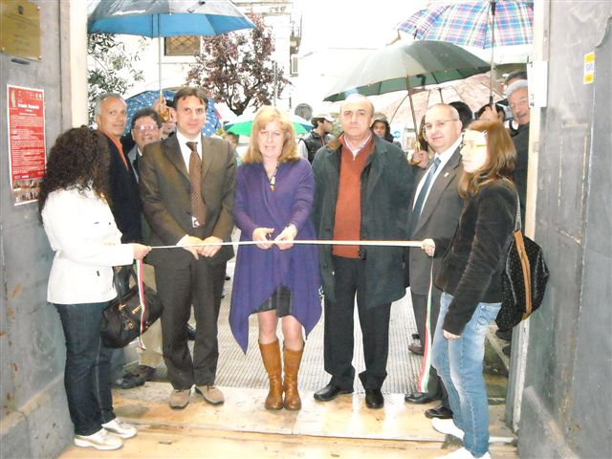
Inaugurazione mostra “Le tante cose del quotidiano. Spazio domestico nelle case di Canusium”

“Sono in mostra – spiega Marisa Corrente - materiali provenienti da diverse Dromos della Canusium romana, relativa alle prime fasi della città municipale: dal I secolo avanti Cristo al II secolo dopo Cristo. Le case di Canosa, costruite secondo le mode romane, si conservano in parte in siti privilegiati come l’area di Giove Toro e il quartiere vicino alla Cattedrale San Sabino. I materiali recuperati sono di particolare pregio soprattutto per quanto riguarda la conoscenza dei gusti della committenza costituita in gran parte da principali notabili del Municipio di Canosa e dai liberti arricchiti”.

La prima bacheca espone vari suppellettili domestici. Un bel mucchio di ceramiche destinate alla cucina e alla mensa con grandi bacini, brocche, pentole, casseruole d’impasto riconoscibili per le tracce di annerimento da fuoco, e poi, ancora, coppe e piatti “in terra sigillata cioè dal colore rosso brillante, prodotta nelle botteghe del Centro Italia e destinate alla mensa”. Particolare è un bicchiere verde, in ceramica, con rivestimento piombifero e persino un imbuto. Tutti materiali di età Augustea.

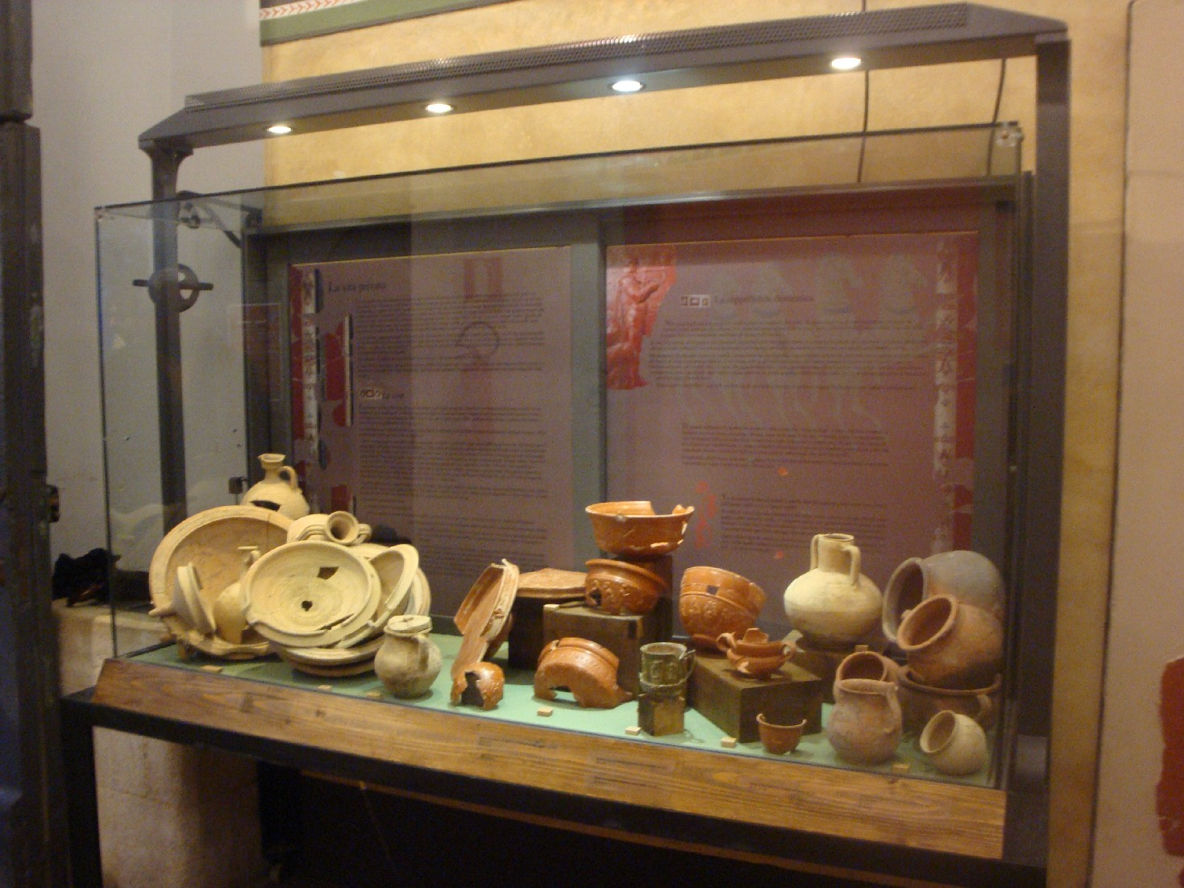
Bacheca I: esposti vari suppellettili domestici

Nella seconda bacheca sono in mostra le ceramiche d’uso nella vita quotidiana, ceramiche destinate alla mensa, vetri, lucerne e metalli lavorati. Tra le lucerne spiccano, in particolare, una coppia di lucerne con teste sileniche e una coppetta centrale che conteneva granuli di incenso. Al pari di un particolare tubo fittile per l’illuminazione, decorato con motivi che richiamano i raggi del sole e con diversi becchi che dovevano contenere gli stoppini di corda, dove veniva appiccato il fuoco.

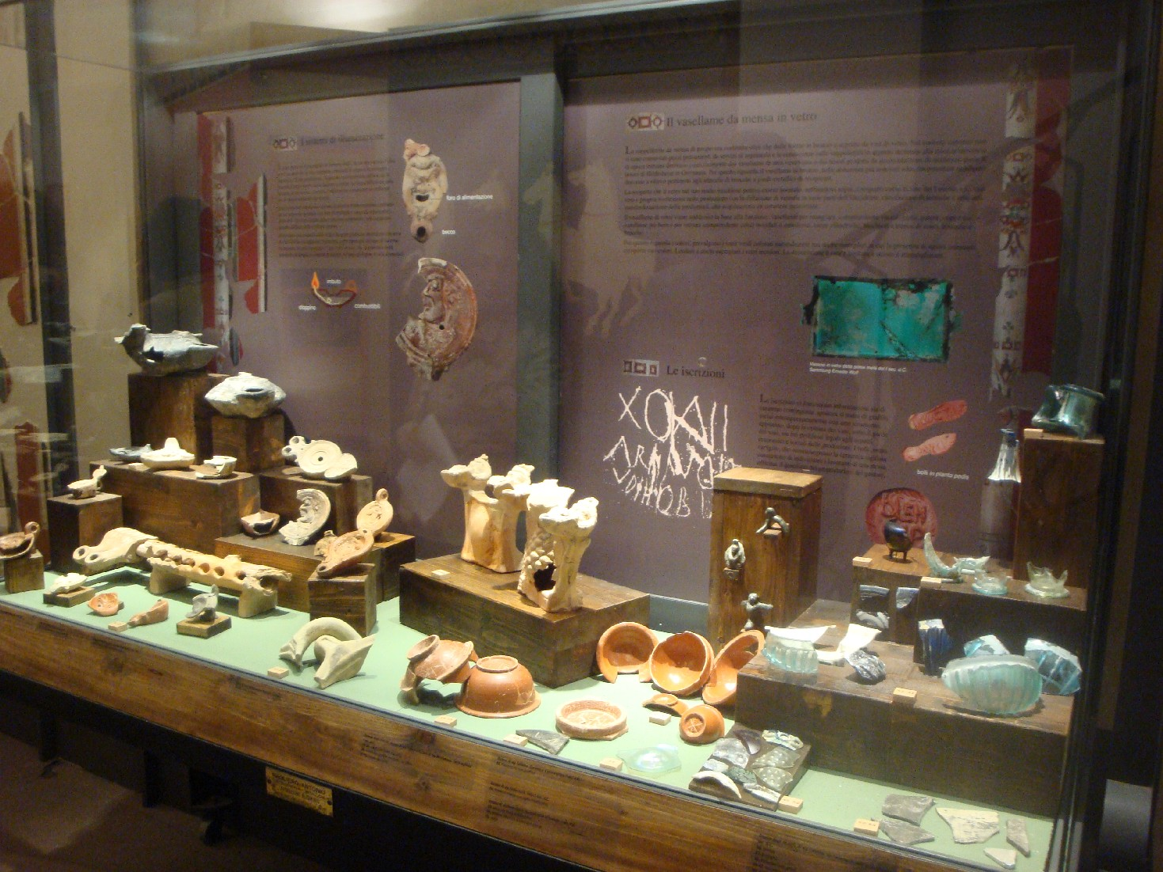
Bacheca II: ceramiche destinate alla mensa

Una terza bacheca è dedicata a reperti che venivano utilizzati per la cosmesi e all’arredo delle case con vari elementi pertinenti alla decorazione di “letti in osso, costituiti da cilindri di rivestimento per le gambe dei letti e da lastre di decorazione delle spalliere”. Sono esposte anche statuette di divinità, di attori, di soggetti infantili (bambini) e oggetti di osso legati alla presenza delle donne, come aghi crinali con estremità decorata, cucchiaini da trucco, fialette che contenevano profumi e unguenti, orecchini, anelli in bronzo, statuette di marmo.
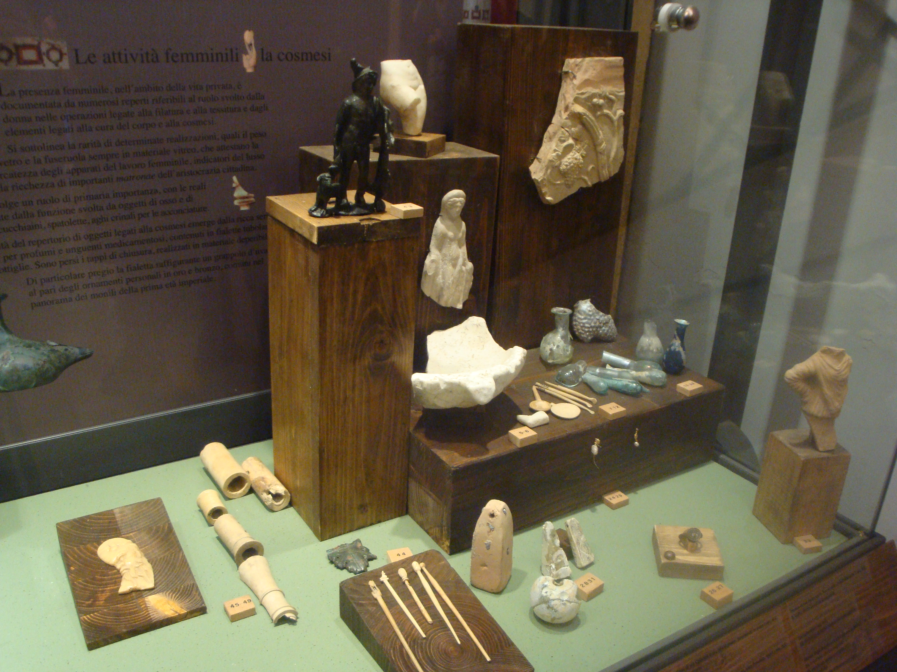
Bacheca III: reperti utilizzati per cosmesi e arredamento case

Particolarmente bello è un affresco della prima metà del I secolo dopo Cristo: è stato allestito su una parete di Palazzo Sinesi, un frammento di decorazione parietale con pannelli decorativi geometrici, di colore rosso, nero e bianco, con tralci vegetali provenienti dalla Domus di via Imbriani a Canosa.

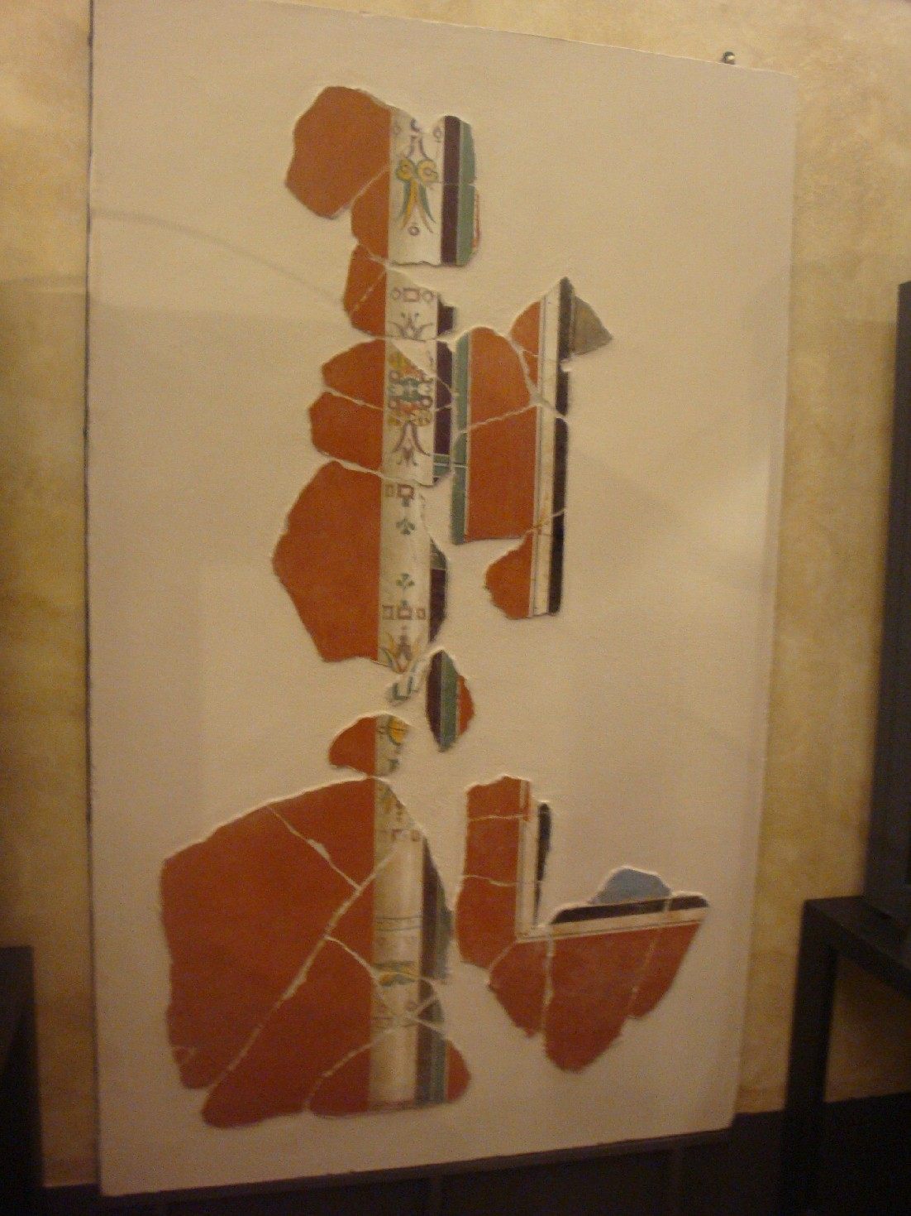
Affresco I d.C. – Domus di via Imbriani

La mostra è stata curata dalla Soprintendenza per i Beni archeologici della Puglia e dal personale di Palazzo Sinesi, sede della Fondazione Archeologica Canosina. La direzione scientifica è di Marisa Corrente, coordinata dall’archeologa Vincenza Di Stasi.

ufficio stampa
Francesca Lombardi
tel. 0883.610 206, cell. 347.6325951, fax. 0883.661005
e-mail: ufficio.stampa@comune.canosa.ba.it
portale del Comune di Canosa: http://www.comune.canosa.ba.it/

